Nombre y Apellidos: | RUNE BRITO NUÑEZ | Firma del Alumno:
DNI: | 78852907-Y | Firma del Profesor:

Apto: | No Apto: | Calificación:

Instrucciones Generales

La puntuación máxima será de 10 puntos.
Esta prueba tendrá una duración máxima de 120 minutos

El alumno/a deberá acatar las siguientes normas durante la duración de la práctica :

- Rellene el encabezado con su nombre, apellidos y D.N.I.
- Firme en todas y cada una de las hojas entregadas, incluidas las que estén en blanco.
- Usar exclusivamente bolígrafo azul o negro
- Guardar los ficheros generados en una carpeta con nombre MF0486_PRÁCTICO
- El docente le indicará al final como entregar el contenido de dicha carpeta
- Al finalizar el ejercicio y antes de entregarlo comprueba tus respuestas, en caso de duda consulta al docente.

Equipo y material

- Bolígrafo azul.
- Folios.
- Ordenadores.
- Conexión a Internet. ( Para buscar información a modo de ayuda )
- SFC : Sistema operativo Windows ( Virtualizado )
- Rootkit Hunter : Sistema operativo Linux ( virtualizado )
- Pendrive.

Instrucciones específicas

El objetivo de esta práctica guiada será como se puede asegurar la integridad de los datos en sistemas Windows y Linux.
Condiciones de realización:

La actividad se llevará a cabo en el aula y el alumnado contará en todo momento supervisión del docente.

El alumnado contará con una duración de 120 minutos para realizar la práctica.

El alumno podrá hacer uso de internet para su realización, y se detallan a continuación algunas webs de ayuda.

Páginas webs :

SFC ( System File Check)

https://en.wikipedia.org/wiki/System_File_Checker
https://neosmart.net/wiki/sfc/
https://support.microsoft.com/es-es/kb/929833

rootkit

https://es.wikipedia.org/wiki/Rootkit
https://es.wikipedia.org/wiki/Rkhunter
https://rootkit.nl/projects/rootkit_hunter.html

En ella se valorará la utilización de herramientas para la gestión del tiempo y secuenciación del uso de las aplicaciones necesarias. Y se observará especialmente la autonomía del alumnado a la hora de ejecutar y tomar decisiones. Como también la estructuración del ejercicio en donde se solicitará, orden, coherencia y limpieza.

Una vez terminado la práctica se le notificará al docente y pasará a su evaluación.

Descripción de la práctica

SFC SOBRE WINDOWS 8.1

El comando sfc /scannow examinará todos los archivos de sistema protegidos y remplaza los archivos dañados con una copia en caché ubicada en una carpeta comprimida en C:\Windows/System32\dllcache.
Una vez ejecutado el comando y proceso termina, Se recibió como mensaje:
“La Protección de recursos de Windows no encontró ninguna infracción de integridad”
Esto quiere decir que no hubo ningún archivo de sistema que esté dañado o que falte.

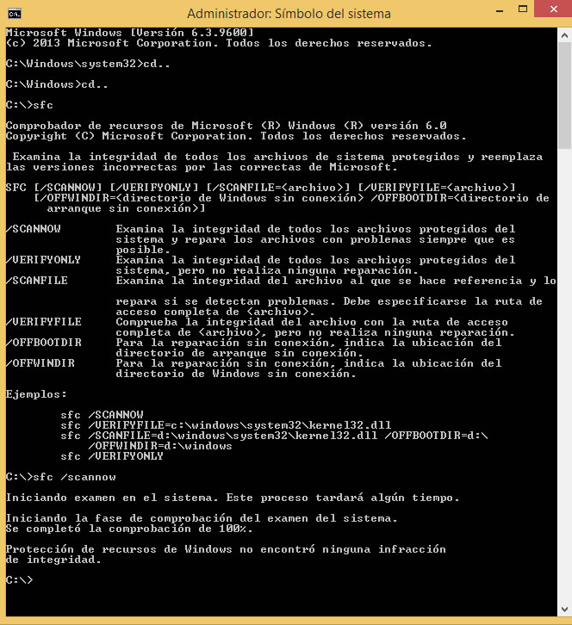

LYNIS EN KALI LINUX

Se ha escogido Lynis en vez de rootkit sobre el entorno de Kali -Linux, como una herramienta para escanear diferentes aspectos y asegurar la integridad del sistema, detectando configuraciones inadecuadas y proponiendo medidas correctivas. Lynis es una gran aliada para todos los administradores y personal que desea llevar un control sobre los niveles de seguridad de las diversos tipos de Linux
Aunque existen diversas formas para instalar Lynis, para este caso realizaremos la instalación desde el repositorio más reciente.
Es importante recalcar que este repositorio usa el protocolo HTTPS para su acceso por lo cual debemos confirmar que nuestro servidor cuente con el soporte HTTPS, para validar esto ejecutaremos la siguiente línea:
dpkg -s apt-transport-https | grep -i status
Ahora se agrega el repositorio oficial de Lynis para que esté disponible en el administrador de paquetes, para ello ejecutamos lo siguiente:

add-apt-repository "deb [arch=amd64] https://packages.cisofy.com/community/lynis/deb/ xenial main"
Actualizamos los paquetes del sistema operativo:
apt-get update
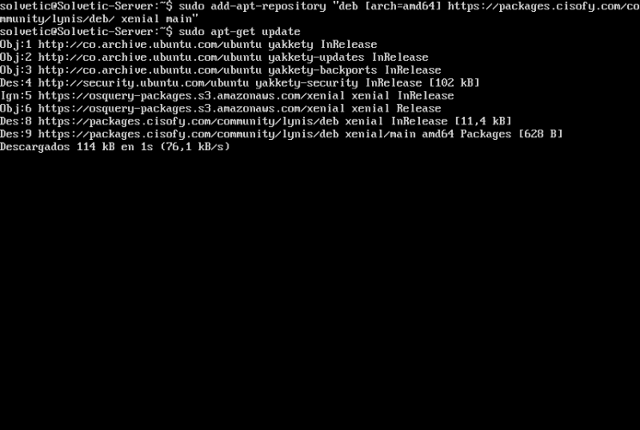

Una vez actualizados los paquetes procedemos con la instalación de Lynis en Ubuntu Server ejecutando el siguiente comando:

apt-get install lynis
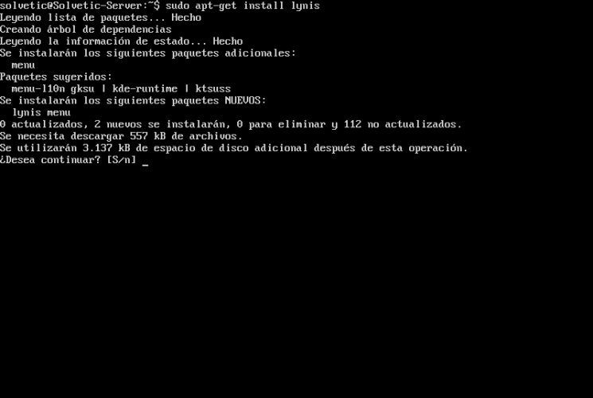
Aceptamos la descarga y la respectiva instalación de los paquetes de Lynis en Kali

Auditoría y comprobación de seguridad con Lynis en Kali
Una vez instalada la aplicación podremos ver los comandos disponibles de Lynis ejecutando la siguiente línea:

lynis show commands
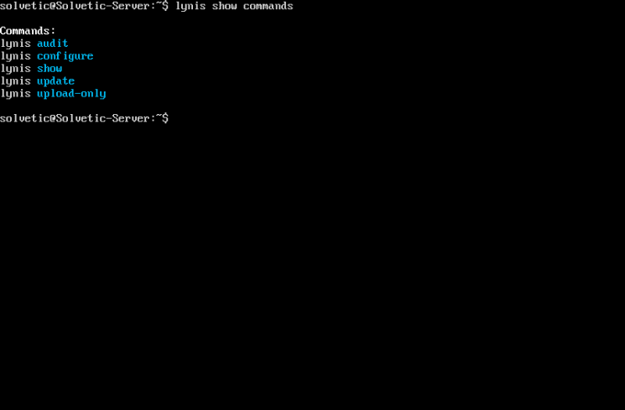

Cada auditoría de seguridad en Lynis se realiza mediante perfiles que no son más que archivos de configuración con diversos parámetros para controlar la forma como se lleva a cabo la auditoría. Para ver el perfil predeterminado de Lynis usaremos la siguiente línea:

lynis show settings
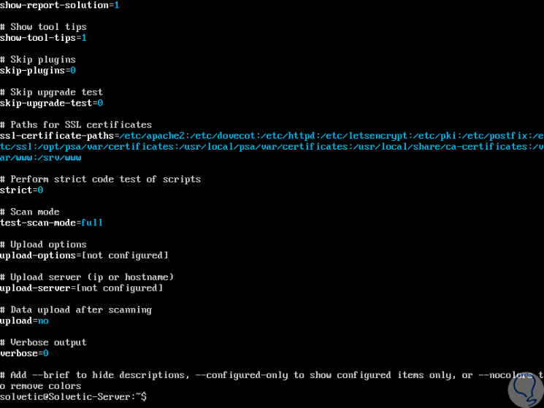

Podemos ver, antes de realizar la comprobacion, si existe alguna versión más reciente Lynis que pueda incluir mejoras para comprobar esto usaremos la siguiente línea:

lynis update info
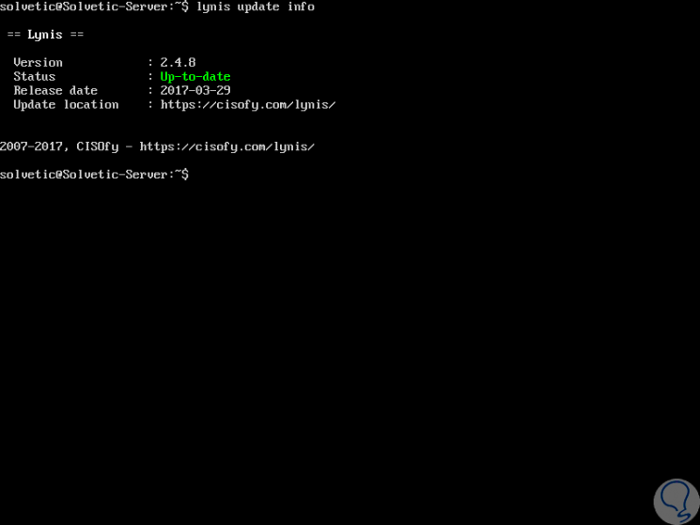

Esto indica que contamos con la versión más actual de Lynis. También podemos comprobar este resultado ejecutando la línea:

lynis update check
Para realizar nuestra primera comprobación del sistema procedemos a ejecutar el siguiente comando como usuarios root par que se haga plenamente y no omita algunos aspectos:

lynis audit system

Podemos ver que inicia el proceso de comprobación en Kali:

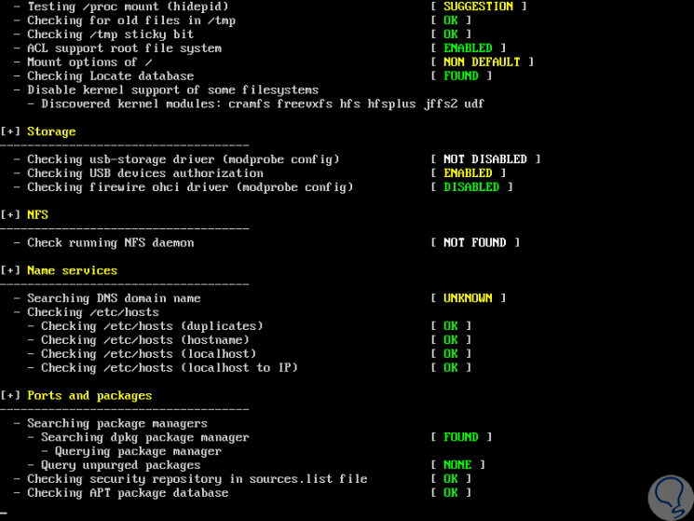

Este proceso tarda entre uno a cuatro minutos máximo.

Al finalizar la auditoría veremos lo siguiente:

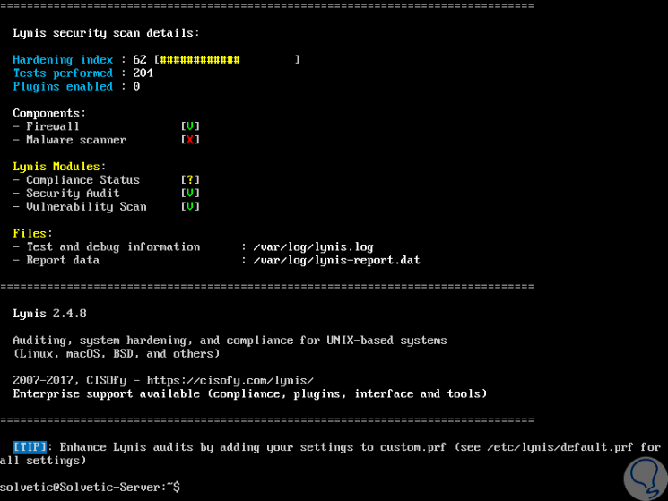

La información detalla de este resultado se almacena en la ruta /var/log/lynis.log y los datos del informe, donde tenemos toda la información asociada al servidor, será almacenada en la ruta /var/log/lynis-report.dat.

En el informe anterior nos muestra advertencias y las respectivas sugerencias de seguridad a tener en cuenta para contar con un sistema estable y fiable:

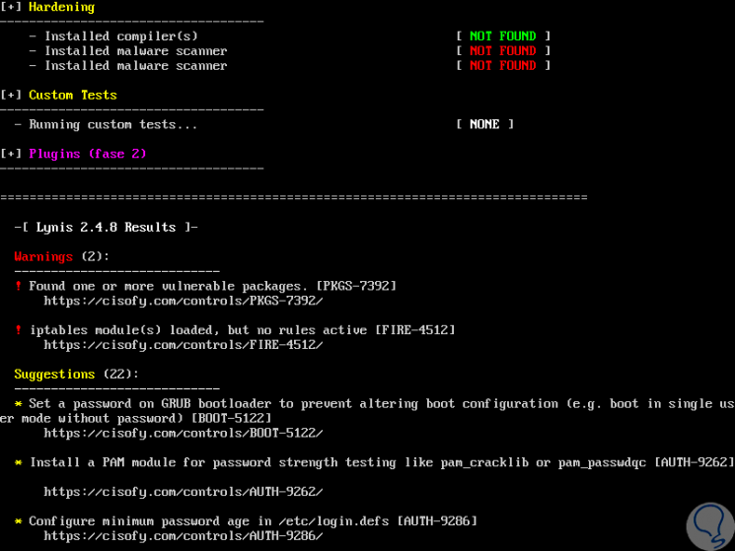

Corregir las advertencias generadas por Lynis
Una advertencia (Warning) nos permite estar atentos ante vulnerabilidades que pueden presentarse en el sistema operativo. Por lo general la advertencia incluye la solución a la misma.
Una de las formas que se tiene en Lynis para analizar más en detalle una advertencia es usar la siguiente sintaxis:
lynis show details
Por ejemplo, si deseamos saber en detalle la advertencia del código FIRE-4512 ejecutaremos lo siguiente:
lynis show details FIRE-4512
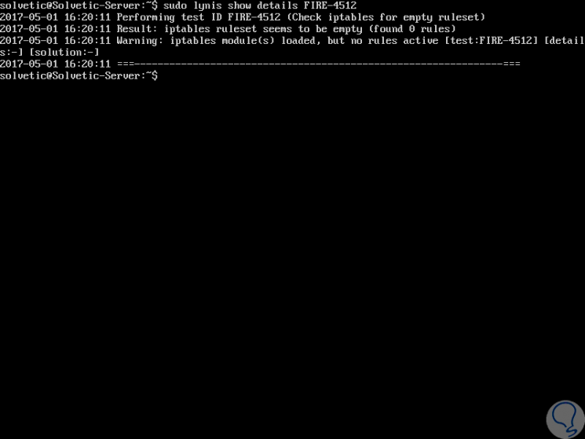

Implementar las sugerencias de Lynis Server
Podemos ver que dentro del respectivo análisis de auditoría tenemos diversas sugerencias (suggestions) ofrecidas por la herramienta con el fin de mejorar los niveles de seguridad del servidor.
La sugerencia está compuesta de la siguiente forma:
- Información de la sugerencia.
- ID de la sugerencia.
- Finalmente, una solución.

Al igual que con las advertencias podemos usar la línea lynis show details para obtener mayor información:

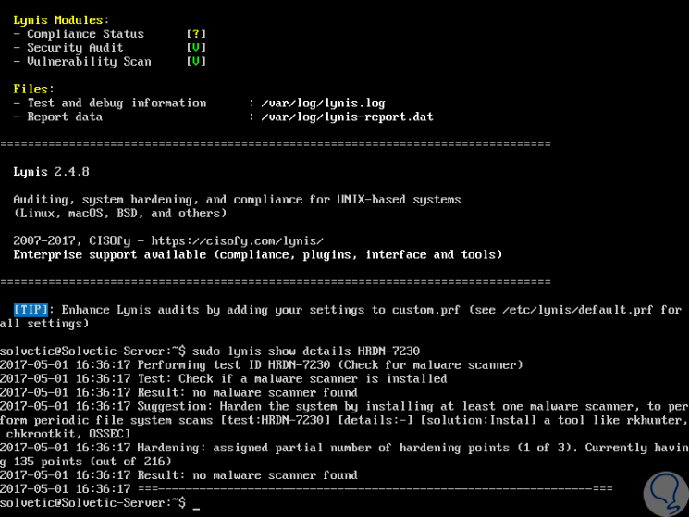

En este caso vemos que la solución propuesta es instalar un anti-malware en el servidor. De este modo cada sugerencia incluye una solución.

Personalizar las comprobaciones de Lynis en KALI
Como mencionamos al inicio Lynis se basa en perfiles para llevar a cabo las auditorías s y esta cuenta con un perfil predefinido.
Estos perfiles cuentan con la extensión .prf y se encuentran alojados en la ruta:
/etc/lynis
Para crear un nuevo perfil e indicarle a Lynis que solo audite lo que necesitamos y no todo el sistema crearemos un nuevo archivo llamada solvetic ejecutando lo siguiente:
nano /etc/lynis/solvetic.prf

En este archivo añadiremos las pruebas que deseamos omitir las cuales son:
- FILE-6310: Es usada para comprobar el estado de las particiones.
- HTTP-6622: Es usado para validar Nginx en una instalación de un servidor web.
- HTTP-6702: Se usa para comprobar Apache.
- PRNT-2307 y PRNT-2308: Se usa para comprobar servidores de impresión.
- TOOL-5002: Se usa para comprobar herramientas automáticas como Puppet ySalt.
- SSH-7408:tcpkeepalive: Es usado para realizar comprobaciones básicas de pruebas.

En dicho archivo se agregó s lo siguiente como ejemplo:

# Lines starting with "#" are comments
# Skip a test (one per line)
# This will ignore separation of partitions test
skip-test=FILE-6310
# Is Nginx installed?
skip-test=HTTP-6622
# Is Apache installed?
skip-test=HTTP-6702
# Skip checking print-related services
skip-test=PRNT-2307
skip-test=PRNT-2308
# If a test id includes more than one test use this form to ignore a particular test
skip-test=SSH-7408:tcpkeepalive

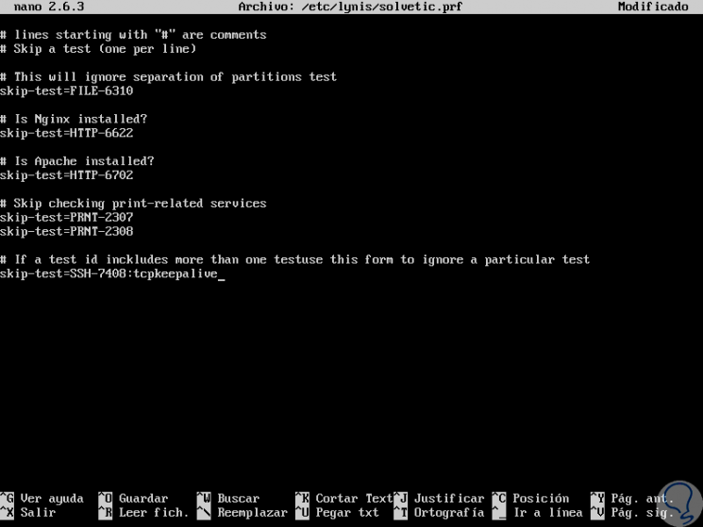

Se guardan los cambios usando la combinación de teclas:
Ctrl + O
De esta forma la próxima vez que se lleve a cabo una auditoría, estos parámetros serán omitidos.

A través de los resultados, se especifican a continuación mejoras para el sistema, ante las posibles vulnerabilidades:

Habilitar el Firewall del Kernel
No solo habilitarlo, también configurarlo para denegar todas las conexiones entrantes por defecto. Al final de lo que se trata es de comunicarte con Iptables, ya sea directamente, a través de herramientas intermedias como UFW o Arno Iptables, como te indico a continuación.
- Habilitar UFW. Es La más sencilla de instalar , sobre todo si se está en Kali u Ubuntu, esta automáticamente creará una serie de reglas en Iptables para denegar todas las conexiones entrantes por defecto. Solo habilitando UFW.

- Instalar y habilitar Arno-Iptables-Firewall. Otra opción es utilizar el script Arno Iptables Firewall, que en lo que se refiere a denegar las conexiones entrantes, vendría a hacer la misma función que UFW, aunque de seguro tendrá diferencias en el conjunto de reglas utilizadas.

Proteger el Grub de Kali con Contraseña
Uno de los aspectos que tiene Lynis, es si el gestor de arranque Grub está protegido con contraseña o no. Esto ayudará a evitar que otros usuarios puedan acceder a la línea de comandos de Grub, o arranquen en modo de recuperación.

Utiliza el Cifrado
Esto es algo que, aunque puedes realizar a posteriori, lo mejor es realizarlo en el momento de la instalación.
- Cifrado completo de disco. LUKS. La mayoría de distribuciones dan la opción de utilizar LVM, junto con el cifrado completo del disco duro, conocido como dm-crypt+ LUKS.
- Cifrado del directorio Home. eCryptfs. Otra opción alternativa es optar por cifrar el directorio Home mediante eCryptfs.

Antivirus o Antimalware
Una de las comprobaciones que realiza Lynis es verificar si se dispone de un Antivirus como ClamAV. Esto es algo que se podría discutiro, pero lo cierto es que de cara a Lynis, el hecho de contar con este u otro antivirus sobre la plataforma Unix, se tendrá más protección ante otras amenazas . algunos antivirus y rootkits:

Utilizar un IDS ó IPS
Otro de los parámetros analizados es el hecho de disponer de un sistema de detección de intrusos (IDS o Intrusion Detection System). Este es uno de los puntos que probablemente se debe valorar o aplicar.
Mientras que en el caso de un administrador de sistemas responsable de toda una red de ordenadores es algo frecuente, sobre todo de cara a la protección de toda la red), se necesitara del Snort ya que es uno de los IPS más conocidos y utilizados en GNU/Linux.

Instalación de Herramientas de Chequeo de Paquetes
Los que recomienda Lynis, son:
- Apt-listbugs. Instalando esta utilidad podrás conocer los bugs críticos relativos a uno o varios paquetes antes de ser instalados mediante APT.
- Apt-listchanges. Esta herramienta te indicará los cambios más significativos antes de un upgrade mediante APT.

Comprobación de la Mejora
Una vez aplicadas todas estas mejoras, o como mínimo aquellas que se consideren aplicables de acuerdo a las necesidades, etc., es mejor comprobar la mejora.
Ejecutando:
./lynis audit system

Hay que destacar que por otra parte, se utilizó en una nueva terminal, la aplicación nmap para saber que equipos existen en una red de ordenadores incluyendo el local. Y comprobar cuales de ellos pueden contener ciertas vulnerabilidades cuando están en conjunto.

. Se ejecuto el comando nmap –sn 192.164.1.0/24 para que busque en un rango de 24 ordenadores y la IP acabada en cero para la comprobación.

Y se optó por agregar la opción –v y –sS -O - –p 1-65535 la cual nos da como respuesta: la IP del servidor su tipo de sistema operativo y todos los puertos abiertos con los servicios asociados. Para la escogencia del cierre de puertos tan solo valdrá configurarlos en un firewall con previa instalación.

